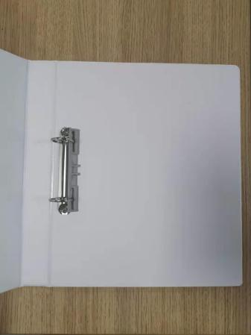
文件夹要求：
1.D型二孔文件夹，如右图。
2.文件双面打印，打孔装入文件夹，不同文件用插页隔开。
3.文件夹标识如下图。

项目名称

临床试验资料

项目名称：
申办方：

临
床
试
验
资
料

档案号：
广州中医药大学深圳医院（福田）
临床试验机构

